Характеристика каждой планеты Солнечной системы
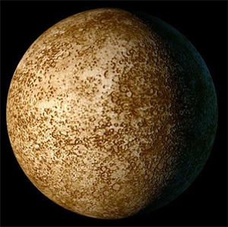
1. Меркурий. Это планета ближе всех расположена к Солнцу, во всей системе она считается самой маленькой. Поверхность Меркурия твердая, как и у всех четырех внутренних планет (ближе всех расположенных к центру). Он имеет самую высокую скорость вращения. Днем планета практически горит под солнечными лучами (+350˚), а ночью промерзает (-170˚).

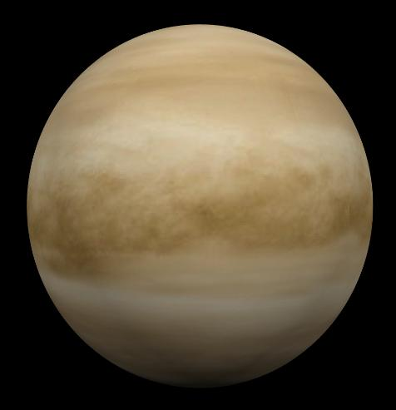
2. Венера. Эта планета больше других походит на Землю своими размерами, составом и яркостью. Но условия очень разные. Атмосфера Венеры состоит из углекислого газа. Вокруг нее всегда много облаков, что затрудняет наблюдение. Вся поверхность Венеры представляет собой раскаленную каменистую пустыню.

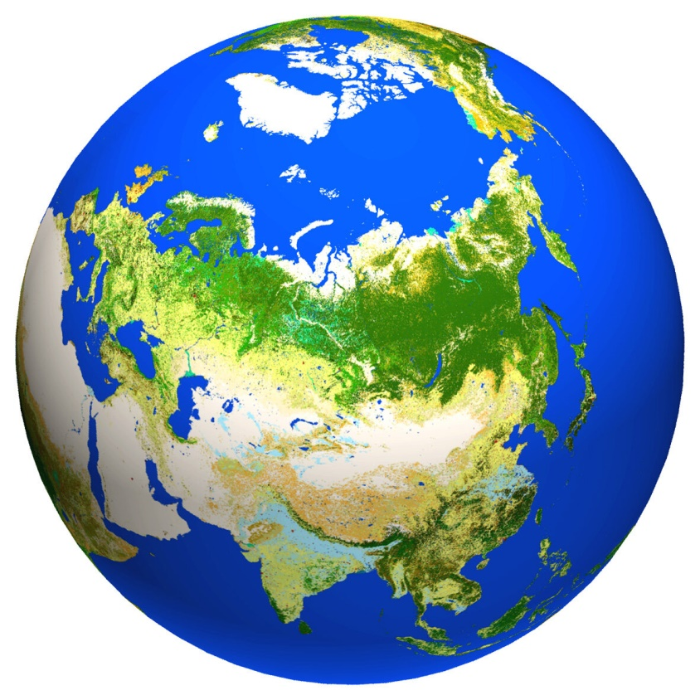
3. Земля – единственная планета, на которой есть кислород, вода, следовательно, и жизнь. Она имеет идеальное расположение по отношению к Солнцу: достаточно близко, чтобы получать свет и тепло в нужном количестве, и достаточно далеко, чтобы не сгорать от лучей. Она имеет озоновый слой, защищающий все живое от радиации. Планета является домом для миллионов видов живых существ, включая человека.

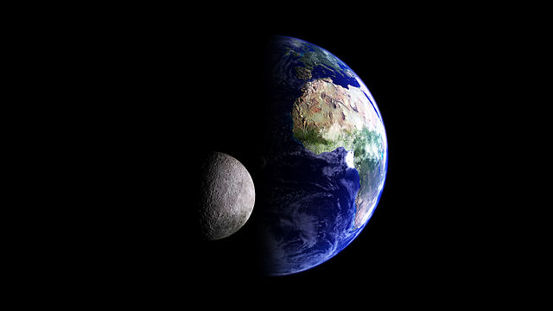
У Земли есть один спутник – Луна.
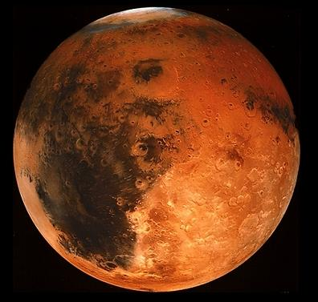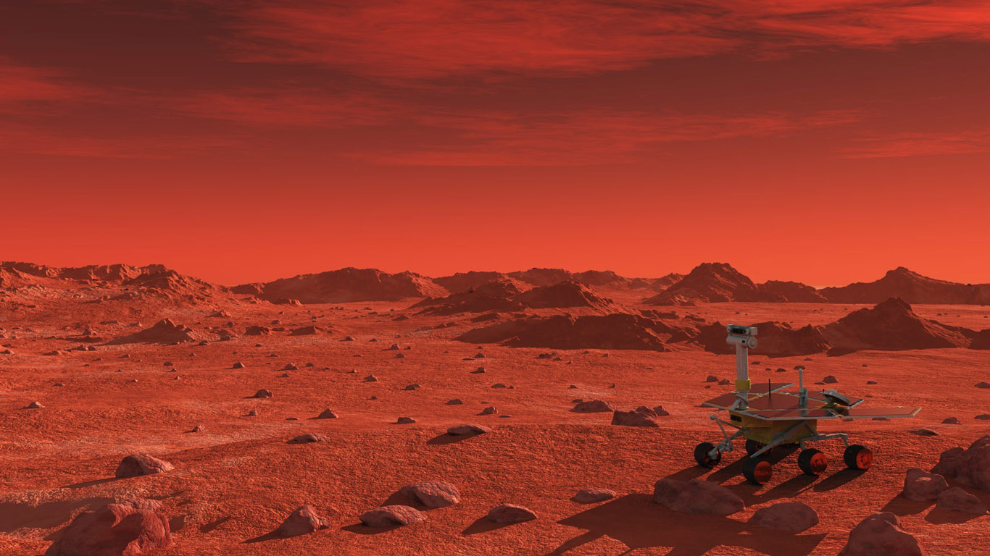
4. Марс. Марс назван в честь римского бога войны. Иногда можно услышать, что Марс называют Красной планетой. Это из-за цвета его поверхности. Вся поверхность Марса покрыта вулканами, кратерами, долинами, пустынями. На Марсе самые высокие горы, а также самые глубокие каньоны во всей Солнечной системе. Ученые предполагали, что на Марсе некогда была жизнь, так как на поверхности планеты находятся ледниковые шапки, когда-то они были водой. У Марса два спутника: Фобос и Деймос.
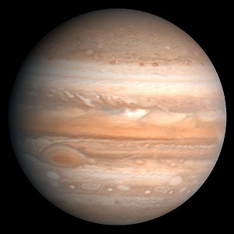
5. Юпитер. – самая крупная планета Солнечной системы, в 10 раз превосходящая Землю в диаметре и в 300 раз в массе. Состоит Юпитер из водорода, гелия и других газов. Юпитер очень быстро вращается вокруг Солнца. День на Юпитере длится всего 12 часов. У Юпитера много спутников, всего их 69.
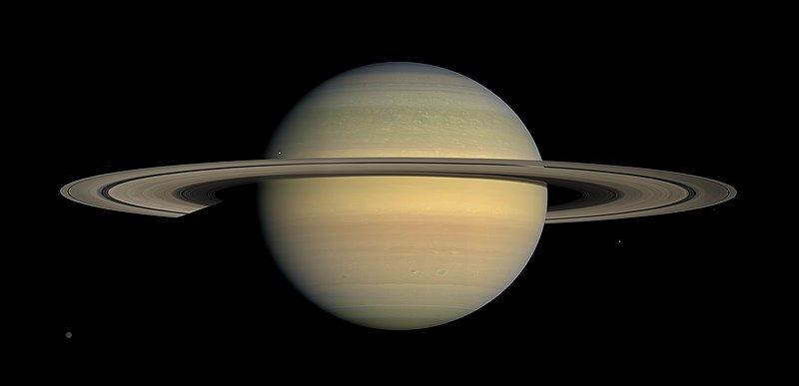
6. Сатурн – самая интересная для детей планета, так как имеет кольца, которые образуются из пыли, камней и льда. Вокруг Сатурна вращается три основных кольца, толщина которых около 30 метров. Поверхность Сатурна, как и Юпитера, состоит из газовой поверхности.
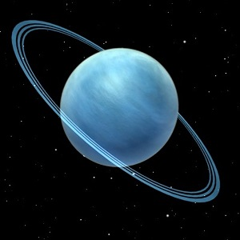
7. Уран. У Урана также есть кольца, но за ними трудно наблюдать, так как появляются они в определенное время. Уран относится к «ледяным гигантам». На поверхности этой планеты царит ужасно низкая температура (-224°С). Это — самая холодная планета Солнечной системы. Удаленность планеты от Солнца не позволяет лучам нагреть поверхность. На Уране много ледяных облаков. Уран вращается вокруг Солнца в интересном положении: его ось смещена, планета словно лежит на боку.
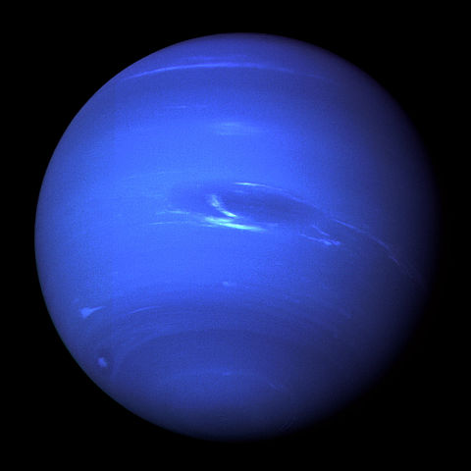
8. Нептун. Находится в наибольшей удаленности от Солнца. Нептун был обнаружен не путем наблюдения, а методом математических расчетов. Его поверхность голубого цвета, что делает Нептун особенно красивым и притягательным. На планете бушуют сильные ветры, самые сильные в Солнечной системе.

До 2006 года планет было 9, в их состав входил еще Плутон. Но согласно последним научным данным, этот космический объект перестали называть планетой.

